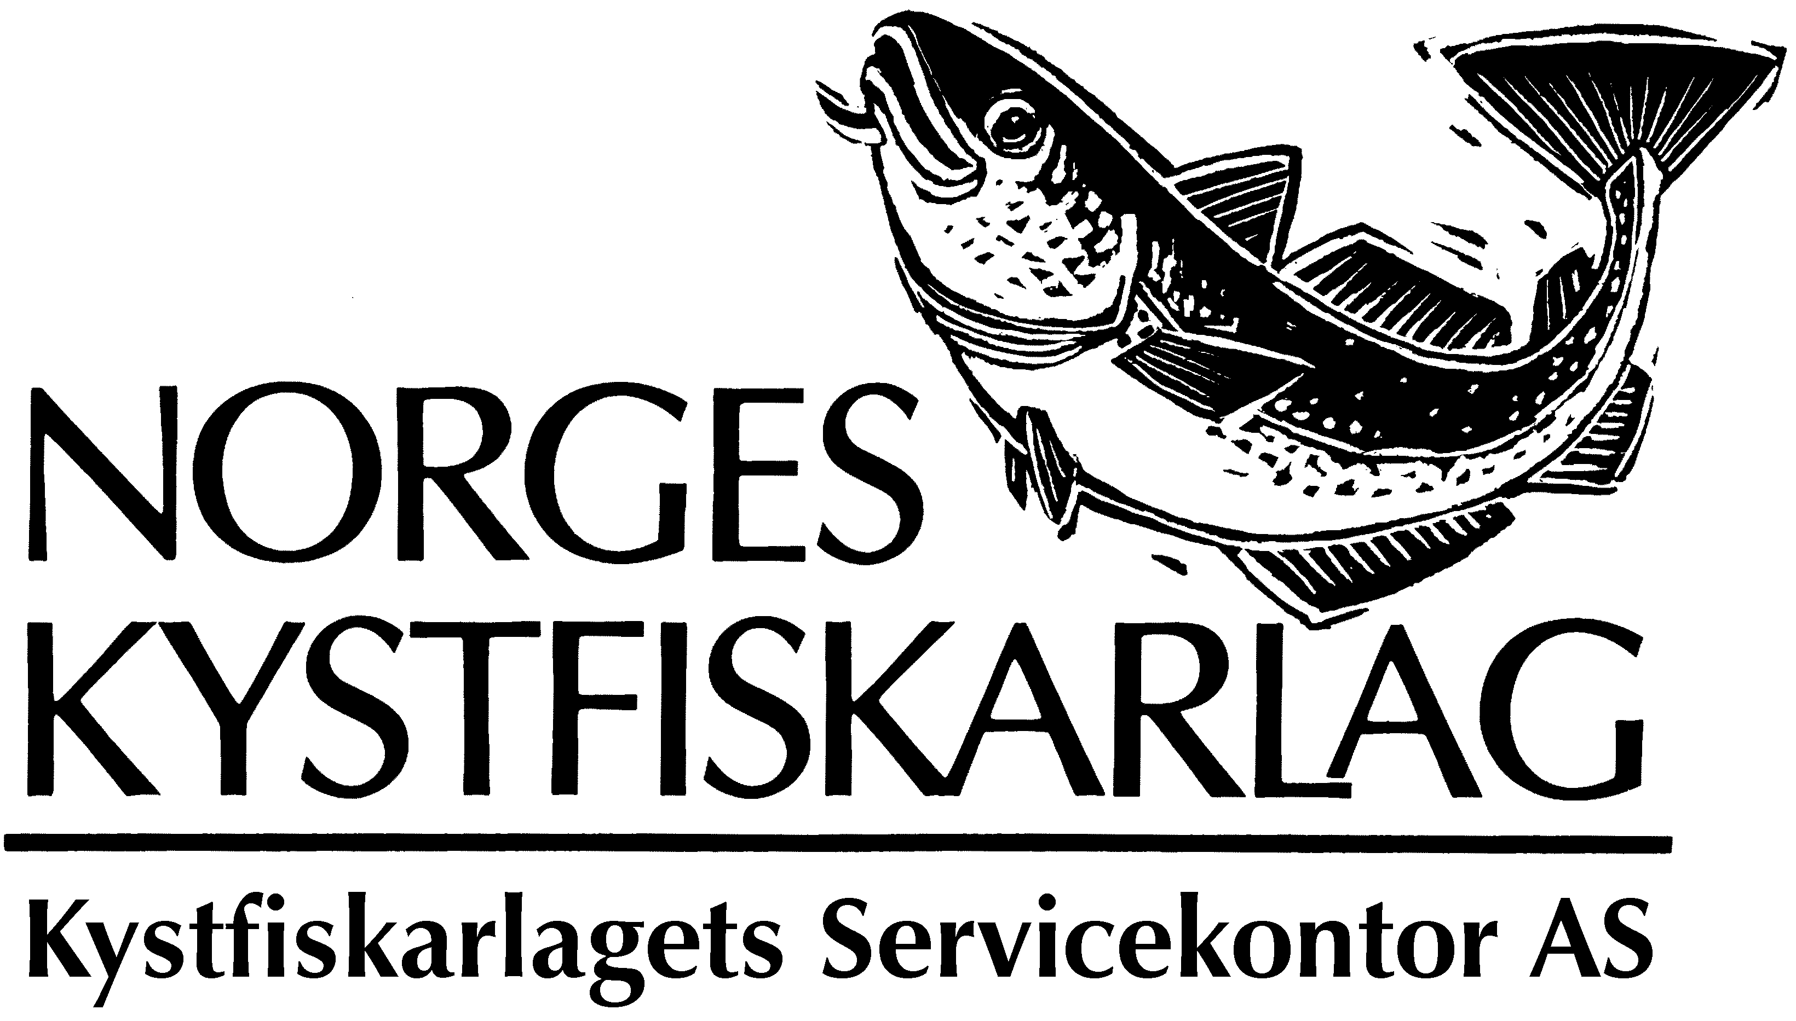
Etiske retningslinjer

Norges Kystfiskarlag er en selvstendig, demokratisk og politisk uavhengig landsdekkende organisasjon som arbeider for å ivareta kystfiskernes faglige, sosiale, økonomiske og kulturelle rettigheter. Representanter for Norges Kystfiskarlag skal arbeide i tråd med lover, regler og etiske retningslinjer for å fremme medlemmenes interesser og rettigheter. De skal utføre sine oppgaver og opptre på en måte som ikke skader organisasjonens omdømme og tillit.

- De etiske retningslinjene er vedtatt av landsstyret, og vil gjennomgås og eventuelt revideres av landsmøtet.

- Formålet med Norges Kystfiskarlags etiske retningslinjer, er å sikre god etisk praksis og definere felles standarder for alle ansatte og tillitsvalgte i Norges Kystfiskarlag og lokallagene.

- Brudd på lover, regler eller etiske retningslinjer kan få konsekvenser for stillinger eller verv. Grove eller gjentatte brudd kan være grunn til oppsigelse av stilling eller fratakelse av sine verv i organisasjonen. Straffbare forhold skal politianmeldes.

- Norges Kystfiskarlags etiske retningslinjer gjelder også for opptreden i media og sosiale medier. Bruk sunn fornuft ved publisering på sosiale medier. Vær oppmerksom på din rolle som representant for Norges Kystfiskarlag. Taushetsplikt, personvern, prinsippet om ytringsfrihet og andre lover og regler gjelder også på sosiale medier. Personangrep tolereres ikke.

- Ansatte eller tillitsvalgte representerer Norges Kystfiskarlag, og må derfor være bevisst sin personlige opptreden i møte med andre, slik at denne inngir respekt og tillit til organisasjonen. I sammenhenger der alkohol nytes, bør dette skje med måtehold slik at ikke organisasjonens omdømme og tillit blir skadelidende.

- Ifølge norsk lov, er det forbud mot diskriminering på grunn av etnisitet, kjønn, seksuell orientering, religion og livssyn, politisk oppfatning, funksjonsevne eller alder.
Diskriminering, mobbing og trakassering, herunder seksuell trakassering, er det nulltoleranse for i Norges Kystfiskarlag. Det samme gjelder for kjøp av seksuelle tjenester.

- Ansatte og tillitsvalgte har taushetsplikt om konfidensielle eller sensitive opplysninger som de kommer over i arbeidet for organisasjonen. Personopplysninger skal behandles på en forsvarlig måte.

- Ledere i Norges Kystfiskarlag organisasjon, herunder daglig leder, styreleder og ledere for lokallagene skal gjennomgå de etiske retningslinjene for sine medarbeidere og tillitsvalgte/medlemmer. Ansatte i administrasjonen og tillitsvalgte i styret må gjøre seg kjent med disse.

- Dersom det forekommer grove og/eller gjentatte brudd på faglagets etiske retningslinjer kan dette kvalifisere til eksklusjon fra organisasjonen, jf. Norges Kystfiskarlags vedtekter § 19. For behandling av varslingssaker om trakassering vises det til Norges Kystfiskarlags retningslinjer for behandling av trakasseringsvarsler.

Landsmøte 18. og 19. september 2024

